**Herramienta utilizada Modo Standard:**

**OWASP Zed Attack Proxy**

https://www.owasp.org/index.php/OWASP_Zed_Attack_Proxy_Project

“*The OWASP Zed Attack Proxy (ZAP) is an easy to use integrated penetration testing tool for finding vulnerabilities in web applications. It is designed to be used by people with a wide range of security experience and as such is ideal for developers and functional testers who are new to penetration testing. ZAP provides automated scanners as well as a set of tools that allow you to find security vulnerabilities manually.*”

Esta herramienta es un complemento para la seguridad de nuestro sitio, no contempla todas las vulnerabilidades o ataques cubiertos para el Level 2.

**Escaneamos:**

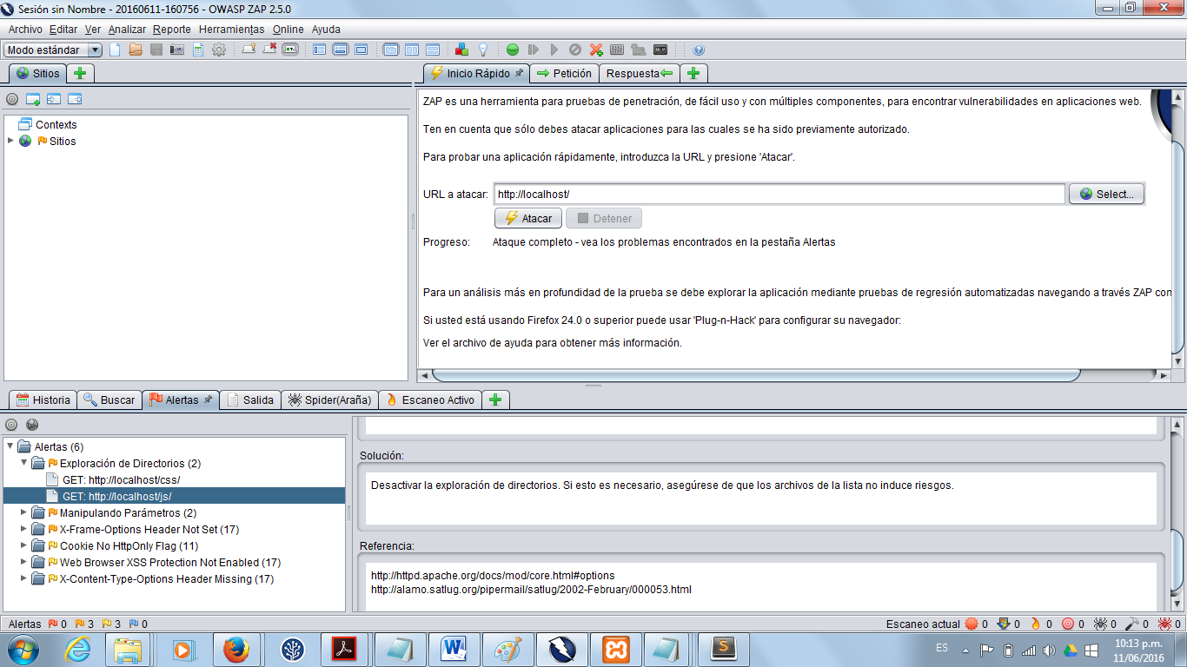

1. **Exploración de directories (2 errores)**

**Solución**: Desactivar la exploración de directorios. Para esto modificamos dentro del archivo “httpd.conf” en el tag <Directory></Directory> la opción “AllowOverride” con “All” por “None”

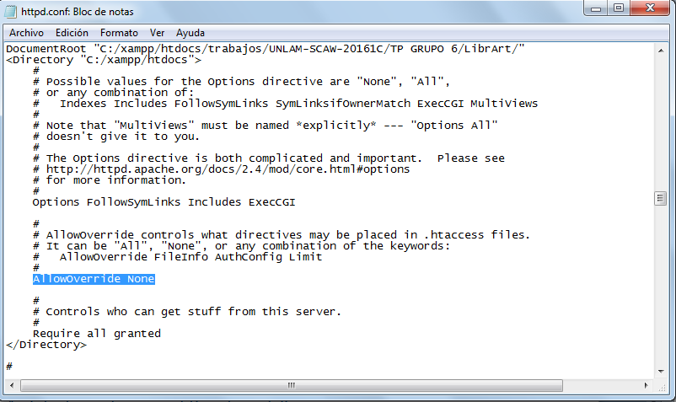

1. **X-Content-Type-Options Header Missing (17 errores)**

**Solución**: Activar el Content-Type header. Primero agregamos la línea al archivo “.htacces” del Apache

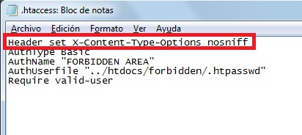

Actualiza:

**X-Content-Type-Options Header Missing** (13 errores)

**X-Frame-Options Header Not Set** (13 errores)

**Web Browser X-XSS-Protection Not Enable** (13 errores)

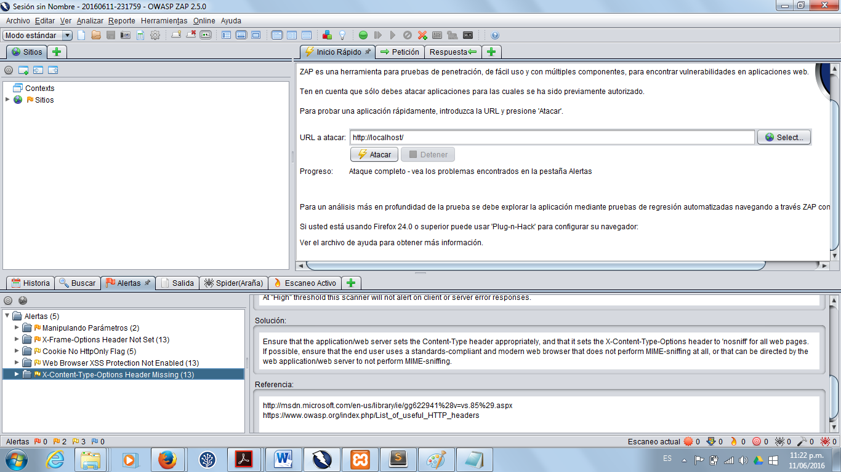

Agregamos la linea tambien al archivo “httpd.conf” del Apache dentro del tag <Directory></Directory>

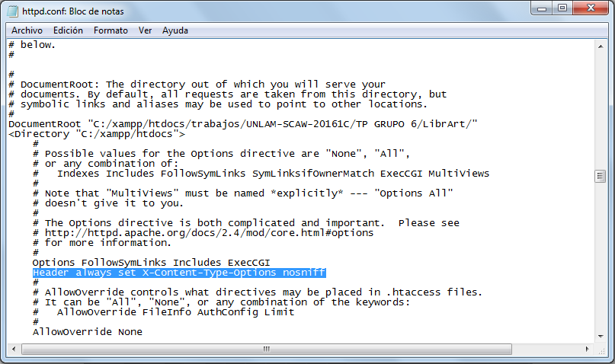

Actualiza:

**X-Content-Type-Options Header Missing** (3 errores)

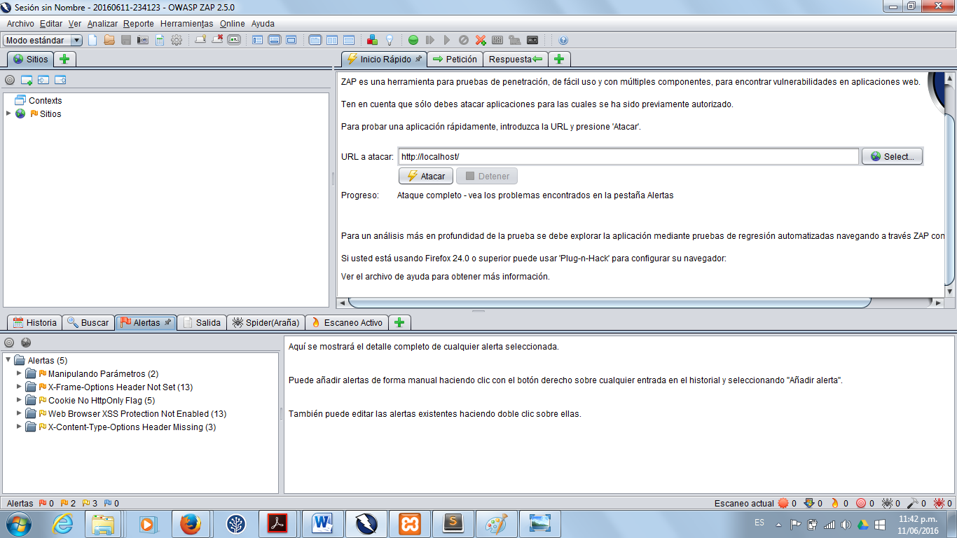

1. **X-Frame-Options Header Not Set (13 errores)**

**Solución**: Activar X-Frame-Options HTTP header. Agregamos la linea al archivo “httpd.conf” del Apache dentro del tag <Directory></Directory>

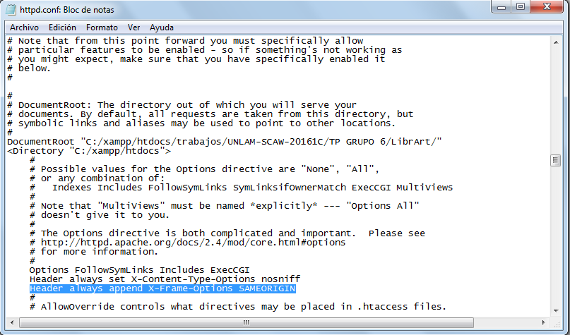

Actualiza:

**X-Frame-Options Header Not Set** (3 errores)

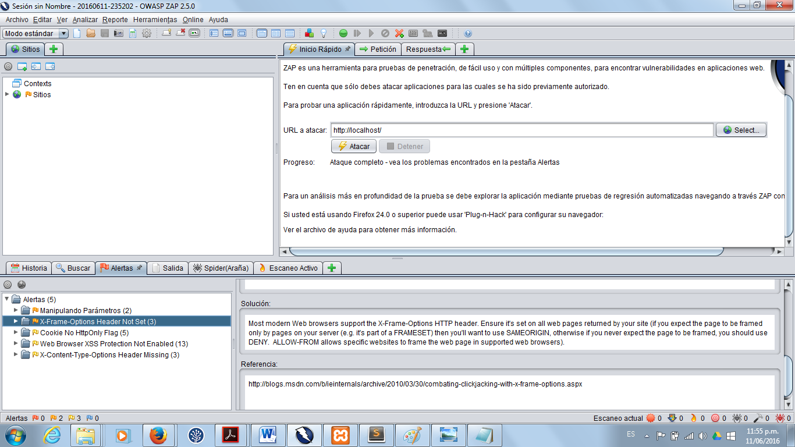

1. **Web browser XSS Protection Not Enable**

**Solución**: Activar el XSS Protection. Agregamos la linea al archivo “httpd.conf” del Apache dentro del tag <Directory></Directory>

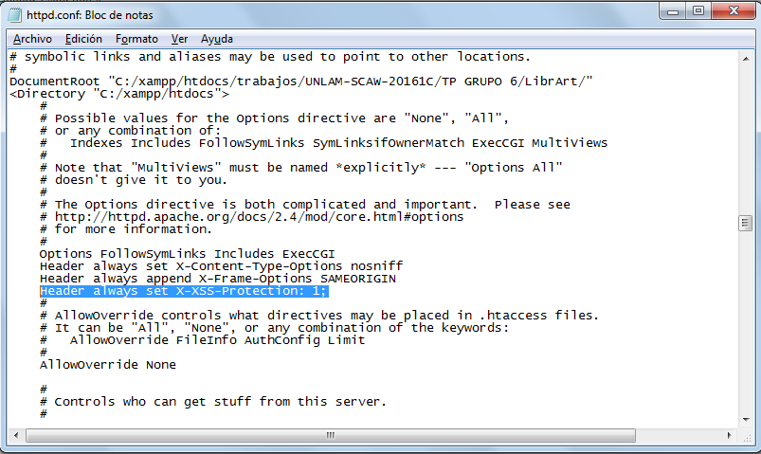

Actualiza:

**Web browser XSS Protection Not Enable** (3 errores)

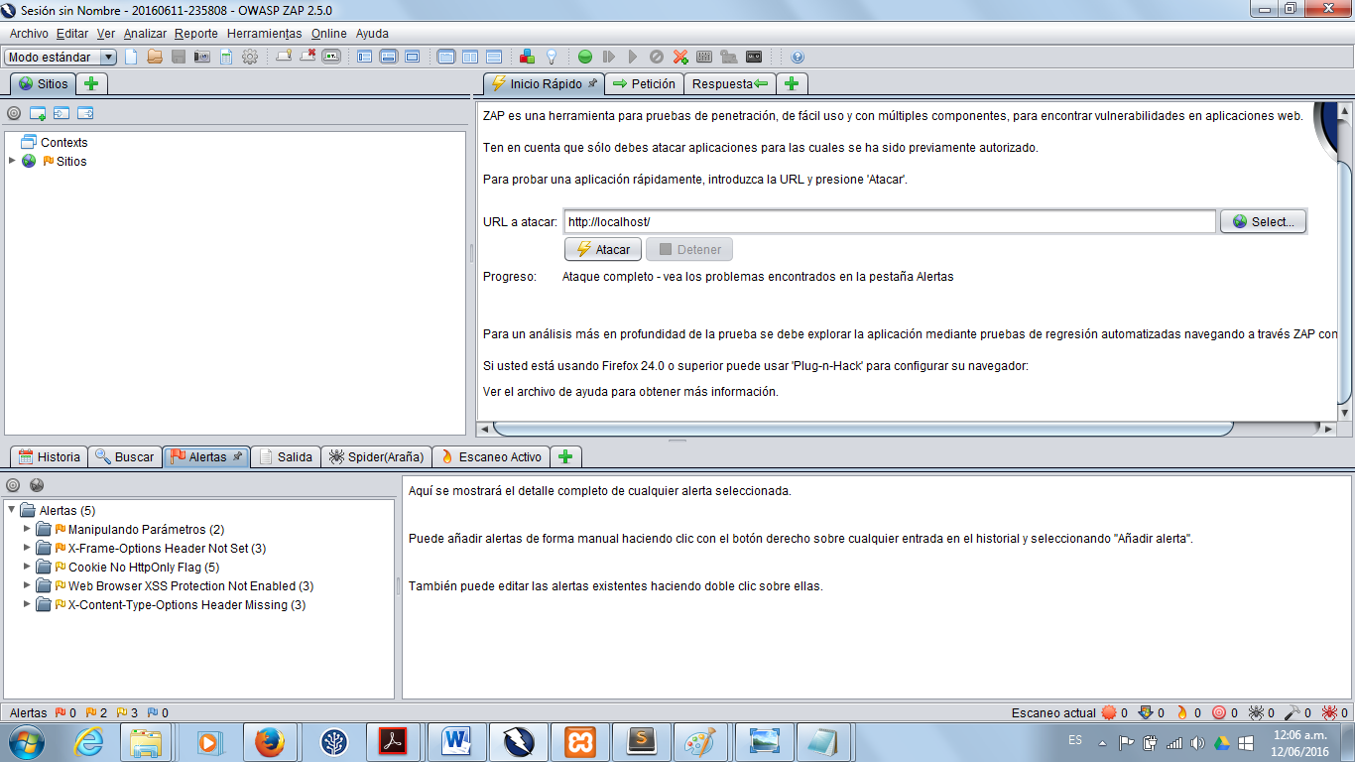

**ASVS para nivel 2**

**Architecture, design and threat modelling** (Pending)

* Verify that there is no sensitive business logic, secret keys or other proprietary information in client side code.

**Authentication Verification Requirements**

* Verify password entry fields allow, or encourage, the use of passphrases, and do not prevent long passphrases/highly complex passwords being entered.

Lo que hace es tomar de cada palabra el primer carácter y formarlo como clave.

Ejemplo “Esta es una calve” convierte a “Eeuc”.

Se puede sustituir las letras con caracteres especiales (adicional).

**Cuando creas o cambias tu Contraseña, podrías:**

* Agregar espacios entre las letras y palabras. Por ejemplo, en lugar de “PaybookEsMaravilloso”, puede ser “Paybook es Maravilloso” o en lugar de “Contraseña”, puede ser “Con tra se ña”.
* Combina letras, números y caracteres especiales (no valida actualmente)
* Usa mayúsculas y minúsculas (no valida actualmente)
* Procura al menos 10 caracteres, entre más caracteres sean mejor (no valida actualmente)

**Tu contraseña NO debería ser:**

* Tu nombre de Usuario, Documento o Clave (valida)